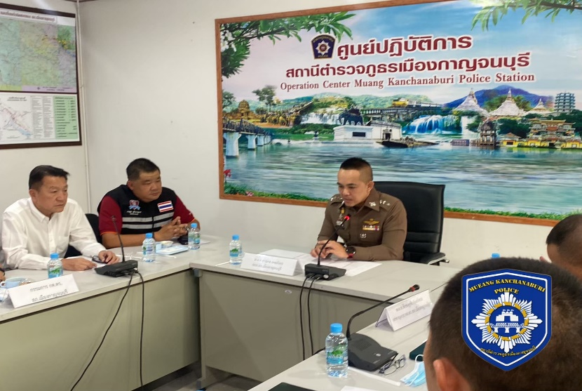
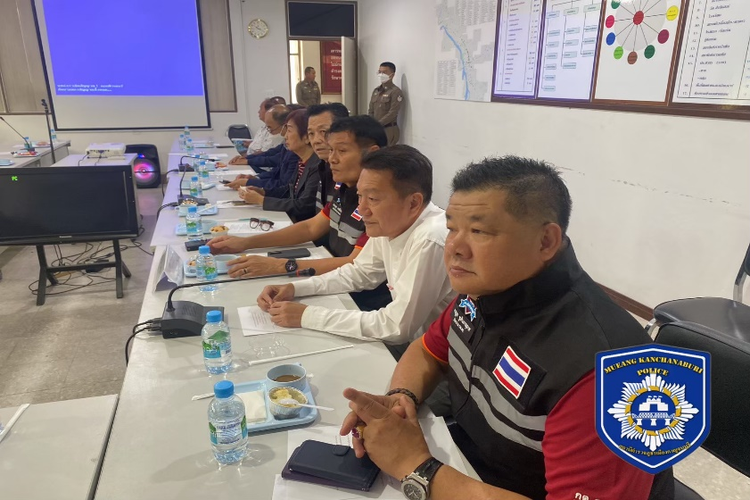
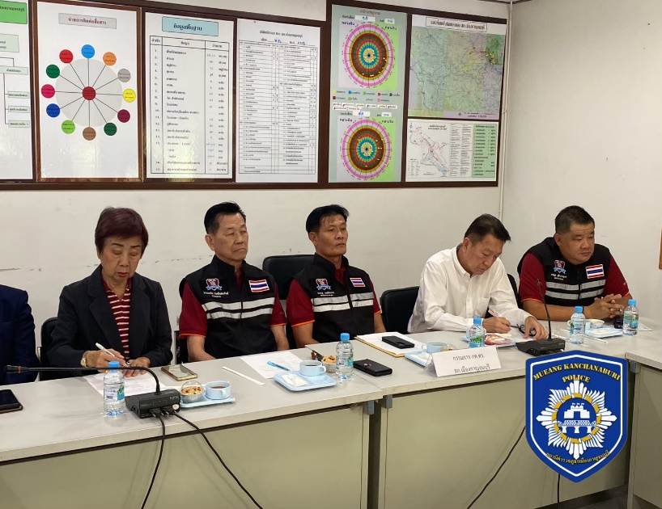
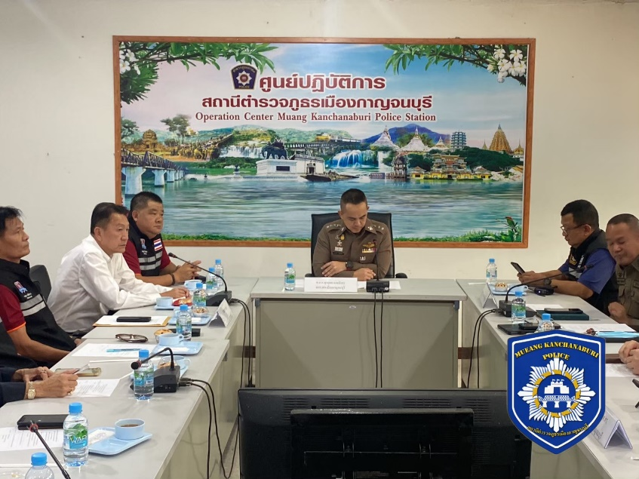
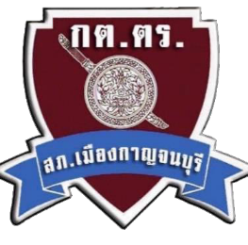

ข้อมูล ณ วันที่ 31 ตุลาคม 2566
Hggj สถานีตำรวจภูธรเมืองกาญจนบุรี จังหวัดกาญจนบุรี โทร 034 620 711
วันที่ 15 ตุลาคม 2566 เวลา 10.00 น. พ.ต.อ.สุรยุทธ เมฆมังกร ผกก.สภ.เมืองกาญจนบุรี และนายภาณุรุจ ชูสินภาณุมาศ ประธาน กต.ตร.โดยมาจากการเลือกพร้อมคณะ กต.ตร.สภ.เมืองกาญจนบุรี ร่วมประชุมประจำเดือนครั้งที่ 1/2566 ติดตามบริหารงานตำรวจ สภ.เมืองกาญจนบุรี

ผลการดำเนินงานของ กต.ตร.
สถานีตำรวจภูธรเมืองกาญจนบุรี
ประจำเดือน ตุลาคม 2566

